Jueves
06
de julio

Primero de Primaria
Matemáticas

El pedido de manteles

Aprendizaje esperado: lee, escribe y ordena números naturales hasta 100.

Énfasis: descompone números en dos sumandos y compara e iguala cantidades hasta 100.

¿Qué vamos a aprender?

Aprenderás a leer, escribir y ordenar números naturales hasta 100

¿Qué hacemos?

Es muy importante trabajar en equipo porque cada miembro aporta algo distinto, por ejemplo, ayer aprendiste que hay personas a las que se les facilita mucho más el diseño de los manteles, esas personas pueden trabajar en la creación de los manteles, mientras que a las personas que se les facilita más la organización de los recursos pueden encargarse de ponerle precio a los manteles, hacer la labor de venta y cobrar.

Eso es muy importante, por ejemplo, piensa que tu mamá es una clienta interesada en comprar un mantel y llega a la cooperativa y te dice:

Clienta: Hola, ¿Cuál es el precio de este bonito mantel rojo?

Vendedor: 23 pesos.

Clienta: ¿Y cuánto cuesta el azul?

Vendedor: 15
Clienta: Sí me alcanza para comprar los dos porque tengo un billete de 50

Vendedor: Claro, aquí tiene su cambio.

¿Cuánto le tendría que dar de cambio? ¿Qué tiene que hacer?
Primero debe sumar las unidades del precio de los dos manteles. De 23 sumo 3 y de 15 sumo 3 + 5 = 8 y luego las decenas 2 + 1 = 3 el total es 3 decenas + 8 unidades, es decir, 38 pero pago con un billete de 50

¿Qué estrategia te conviene usar?

La de “la decena próxima”.

¿Cuál es “la decena próxima” de 38?

El 40. Del 38 al 40 hay 2 unidades; y del 40 al 50 hay una decena. Una decena + 2 unidades = 12 debe darle 12 pesos de cambio.

Para esta sesión necesitaras: tu libro de texto de primer grado.

https://libros.conaliteg.gob.mx/20/P1MAA.htm

Para empezar, por favor abre tu libro de matemáticas de primer grado en la página 189

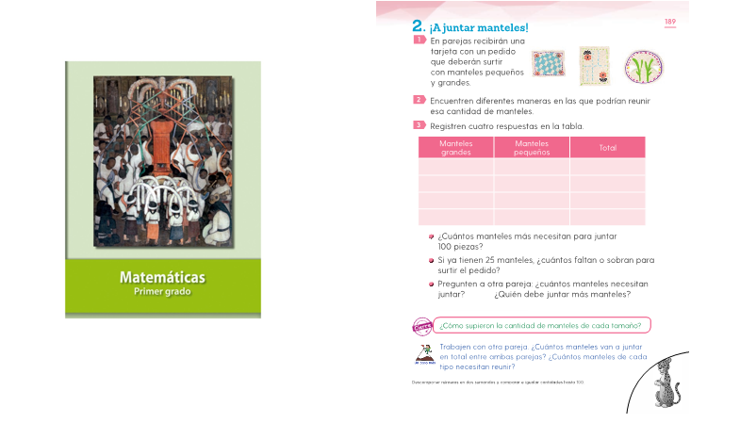

El ejercicio que se plantea consiste en surtir pedidos de manteles. Imagina que ahora tú eres el encargado del almacén y tu mamá la encargada de ventas en la cooperativa de manteles. Ella te va a pasar un pedido de un cliente y tú lo tendrás que surtir con manteles pequeños y grandes.

Te llegó un pedido de la señora Juanita. Quiere 65 manteles de tamaños surtidos, por favor dame 4 opciones para surtir ese pedido.

¿Cómo puedes surtir esos manteles?

Aquí en el libro tienes una tabla para registrar las opciones. En la primera columna dice “manteles grandes”, en la segunda columna dice” manteles pequeños” y en la última, “total”.

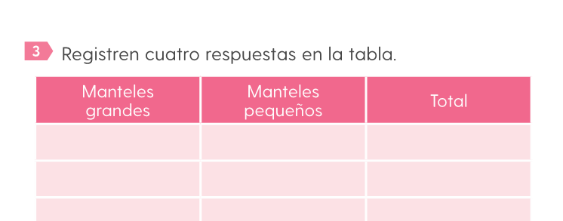

¿Cuáles son las opciones para surtir ese pedido? Te comparto las participaciones compañeros de primer grado.

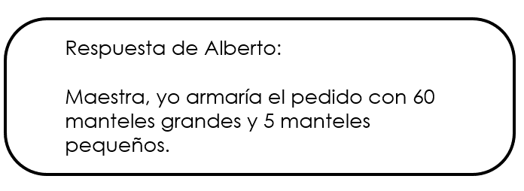

Alberto separó las decenas, que son 6 y las unidades, que son 5. 60 manteles grandes y 5 manteles pequeños, dan un total de 65 manteles. Vas a registrarlo en la tabla.

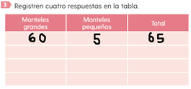

Otra forma en la que puedes surtir ese pedido de manera que tenga casi la misma cantidad de manteles grandes que pequeños.

Partes las decenas a la mitad 6 decenas a la mitad = 3 cada tipo de mantel debía tener 3 decenas, pero después, el 5 si se parte a la mitad no te da números iguales, así que se decide ponerles esas unidades a los manteles pequeños. La propuesta es surtir 30 manteles grandes y 35 pequeños.

Es un procedimiento muy interesante, ya tienes la siguiente respuesta, escríbela en la tabla.

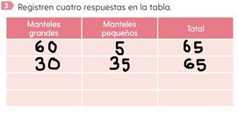

Te faltan algunas otras maneras para juntar los manteles. Sigue observando las participaciones.
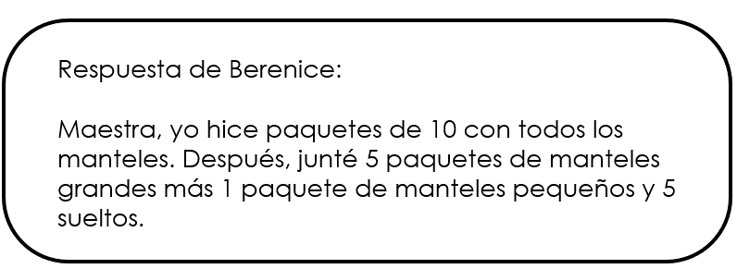

En la primera columna escribe 50 porque Berenice surtió 5 paquetes de 10 manteles grandes cada uno.

Después Berenice, surtió 1 paquete de manteles pequeños y 5 sueltos, es decir, 10 + 5 = 15

Escríbelo en la segunda columna.

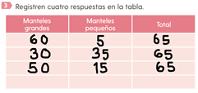

Falta una opción más para completar el pedido.

La respuesta de René.
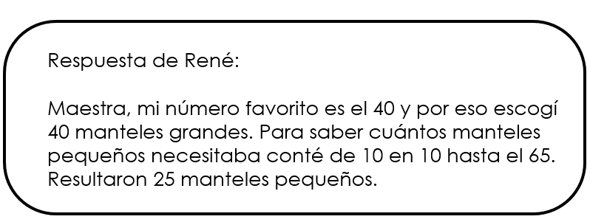
René puso el 40 en su mente y con sus dedos contó de 10 en 10 hasta el 60. Eso da 2 decenas, a esas 2 decenas le sumó las 5 unidades y por eso tuvo 25 manteles.

Registra la propuesta de René en la tabla.

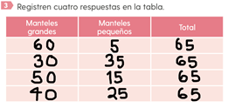

Has completado la tabla. Ahora responde las siguientes dos preguntas. La primera dice así, ¿Cuántos manteles más necesitan para juntar 100 piezas?

Si ahora tienes 65 manteles, ¿Cuántos más necesitas para surtir 100?
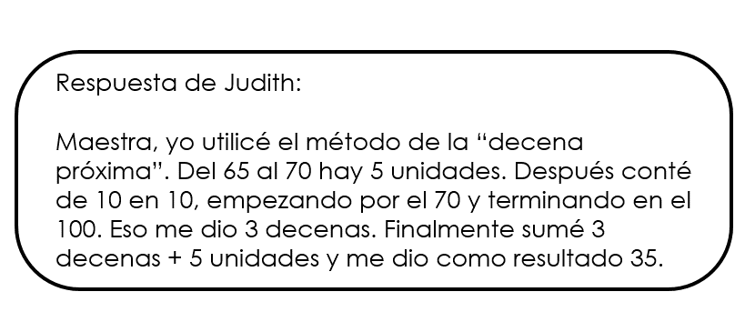

La estrategia es muy interesante y el resultado es correcto.

Si ya tienes 25 manteles, ¿Cuántos faltan o sobran para surtir el pedido?

El siguiente desafío te dice que ya tienes 25 manteles y te pregunta cuántos faltan o sobran para surtir el pedido.

¿Faltan o sobran manteles?

Si el pedido es de 65 manteles y tienes 25, 25 es un número menor que 65 entonces faltan manteles.

¿Y qué estrategia usarías para saber cuántos manteles faltan?

Saltar como ranalucía de 10 en 10

Pon el 25 en tu cabeza y salta hacia el 35 luego 45, uno más al 55 y finalmente llegas al 65. Das 4 saltos de 10 quiere decir que, si tienes 25 manteles, te faltan 40 para surtir el pedido de 65

Es muy importante que uses el conocimiento adquirido en las sesiones. No importa cuál sea el camino, lo importante es llegar a la respuesta correcta.

En la cooperativa de manteles ya juega el rol del diseñador, del encargado de ventas y del encargado del almacén. ¿Qué puesto te gustó más?

En los 3 puestos desarrollas habilidades matemáticas, usas las figuras geométricas para diseñar los manteles, las sumas y restas para cobrar a los clientes y el método de “la decena próxima” y los “saltos de ranalucía” para surtir pedidos.

Te invito a que sigas desarrollando los conocimientos adquiridos en las sesiones. Identifica cómo puedes apoyar utilizando las herramientas que has aprendido.

Si te es posible consulta otros libros y comenta el tema de hoy con tu familia.

¡Buen trabajo!

Gracias por tu esfuerzo.

*Este material es elaborado por la Secretaría de Educación Pública y actualizado por la Subsecretaría de Educación Básica, a través de la Estrategia Aprende en Casa.

Para saber más:
Lecturas

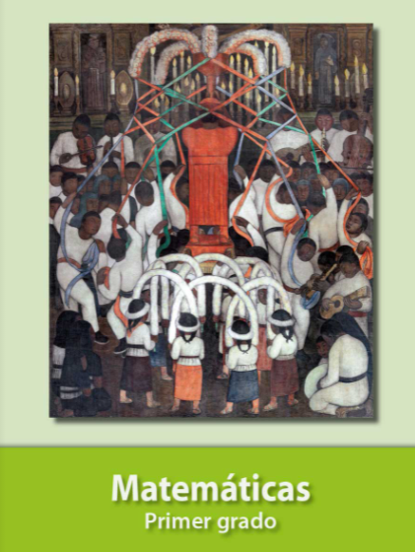
https://libros.conaliteg.gob.mx/20/P1MAA.htm

